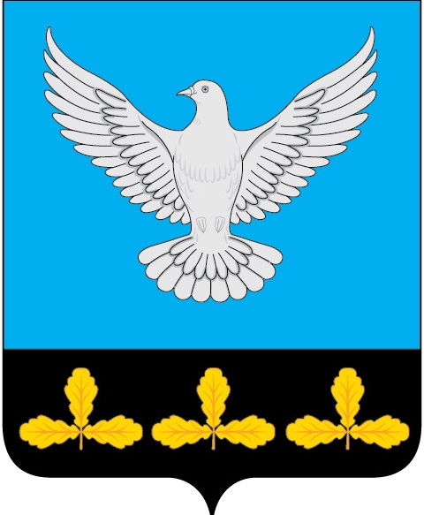

АДМИНИСТРАЦИЯ МУНИЦИПАЛЬНОГО ОБРАЗОВАНИЯ
«ЕРМОЛОВСКОЕ СЕЛЬСКОЕ ПОСЕЛЕНИЕ»
ВЕШКАЙМСКОГО РАЙОНА УЛЬЯНОВСКОЙ ОБЛАСТИ

ПОСТАНОВЛЕНИЕ

08 апреля 2024 года № 21

с. Ермоловка

О выявлении правообладателя ранее учтенного объекта недвижимости

В соответствии со статьёй 69.1 Федерального закона от 13.07.2015 № 218-ФЗ «О государственной регистрации недвижимости», постановляю:
1. В отношении земельного участка с кадастровым номером 73:03:040201:9, расположенного по адресу: Ульяновская область, Вешкаймский район, с. Зимненки, площадью 2200 кв.м., категория земель – земли населенных пунктов, вид разрешенного использования: для ведения личного подсобного хозяйства, установить правообладателя:
Казыханова Гамиля 31.05.1951 года рождения, место рождения:Сурхандарьинская область г.Термез, паспорт гражданина Российской Федерации: 73 02 656438, выдан ОВД Вешкаймского района Ульяновской области 25.03.2003г, СНИЛС 06566197093, проживающего (зарегистрированного по месту жительства) по адресу: Ульяновская область Вешкаймский район с.Зимненки ул.Советская д. 73 кв. 1
2. Право собственности Казыханова Гамиля на указанный в пункте 1 настоящего постановления земельный участок подтверждается Свидетельством о праве собственности на землю № 281 16.11.1992, выданным Ермоловской сельской администрацией (копия прилагается).
3. Направить настоящее постановление в орган регистрации прав для внесения необходимых изменений в сведения Единого государственного реестра недвижимости.
И.о. Главы администрации
муниципального образования
Ермоловское сельское поселение» Е.А. Павлова

